Architetture dei Sistemi di Elaborazione
Prova di Programmazione

17 febbraio 2017
Durata della prova 1 ora, è possibile usare libri e appunti
Esercizio 1 (vale 20 punti)
Si vuole programmare il sistema a processore basato su 8086 proposto in figura. Il sistema deve eseguire le seguenti operazioni
- Il sistema riceve sequenze di byte dalla porta A dell’8255, programmata in modo 1 input e collegata ad un dispositivo 8259 sul canale IR5; ciascun byte ricevuto corrisponde ad un carattere.
- Ogni 30 microsecondi, grazie al timer collegato tramite CNT0 al canale IR1 dell’8259 ed alimentato con un clock di 15MHz, il sistema dovrà emettere sulla porta B, programmata in modo 1 output e collegata a IR4, i seguenti dati:
  - Il carattere ripetuto più volte durante gli ultimi 30 microsecondi
  - Il numero di occorrenze del carattere in questione
oppure
  - Il valore 0xFF in caso non siano stati ricevuti dati durante il precedente intervallo

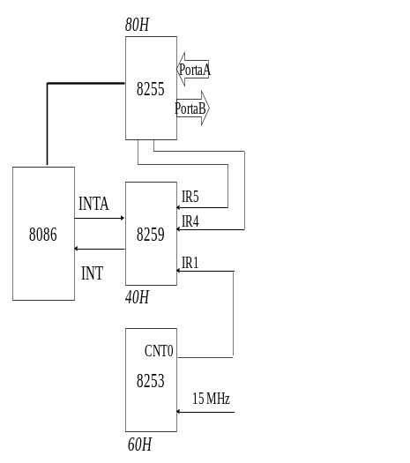
Precisazioni:
- durante le operazioni di invio è possibile ricezione di nuovi dati (tali dati saranno considerati nel calcolo del valore più ripetuto del successivo intervallo)
- il numero di valori ricevuti durante i 30us non è noto a priori.
Si scrivano
- il programma principale
- le procedure di inizializzazione di 8255 e di 8253
- le routine dei gestione delle interruzioni
- le necessarie considerazioni riguardanti la programmazione dell’8259.

Esercizio 2 (vale 10 punti): Si consideri un sistema a processore ARM che includa un modulo periferico per il Power Control. Le tabelle che seguono elencano i registri del modulo e ne descrivono sinteticamente le funzionalità; la tabella successiva dettaglia il contenuto del registro PCON.

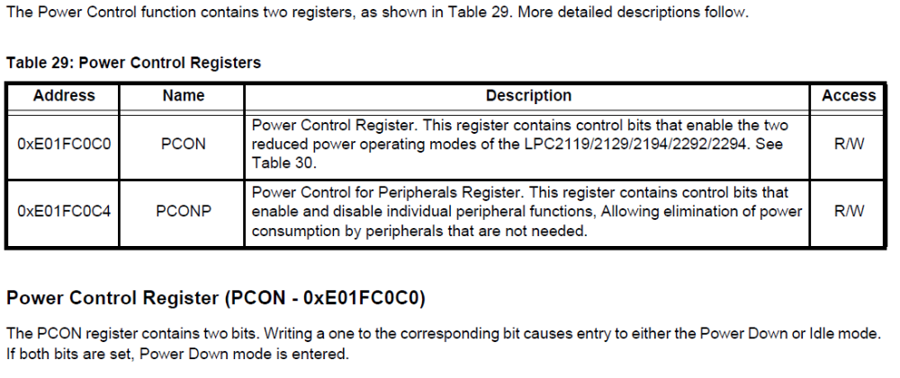
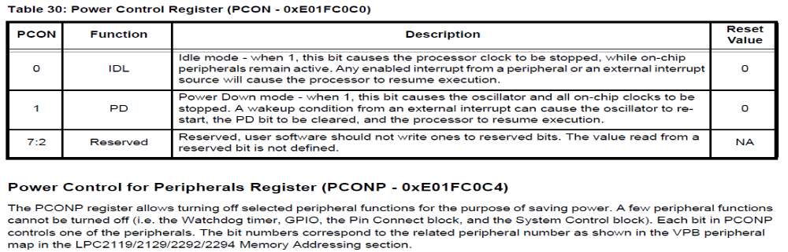

- Si scrivano le sequenze di istruzioni (in ASM ARM o C) da includere nella programma principale per portate il sistema in uno stato di basso consumo dal quale sia possibile uscire esclusivamente a seguito di una interruzione esterna.
- Se entrambi i bit [0] e [1] del registro PCON sono settati al valore 1, quale comportamento ci si aspetta?

